**基于Ubuntu16.04搭建本地LAMP测试环境（VMware）**

在VMware中新建一台虚拟机

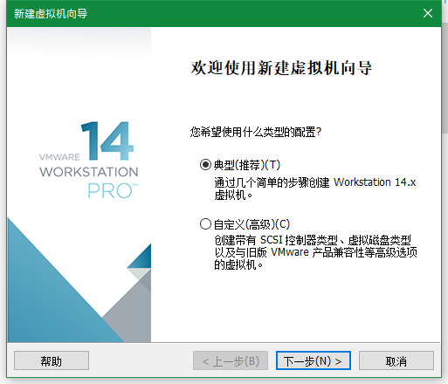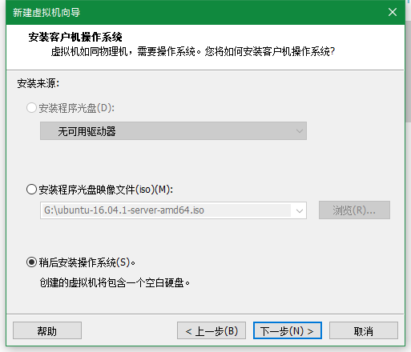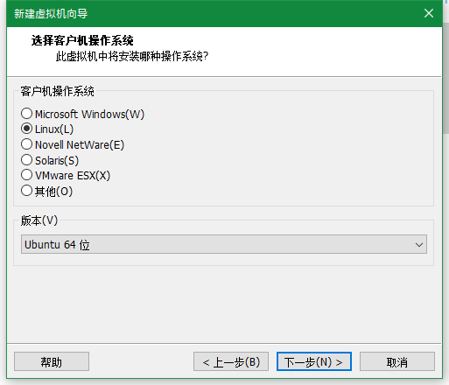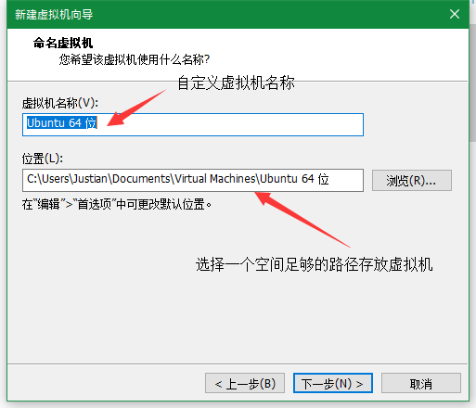

此处根据自己需要调节磁盘大小，建议将磁盘文件分拆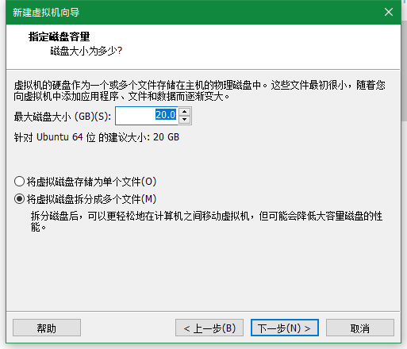

在点完成前注意先在自定义硬件中添加系统镜像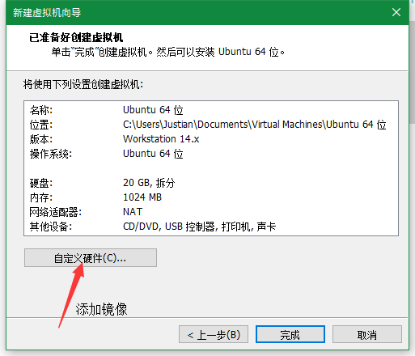

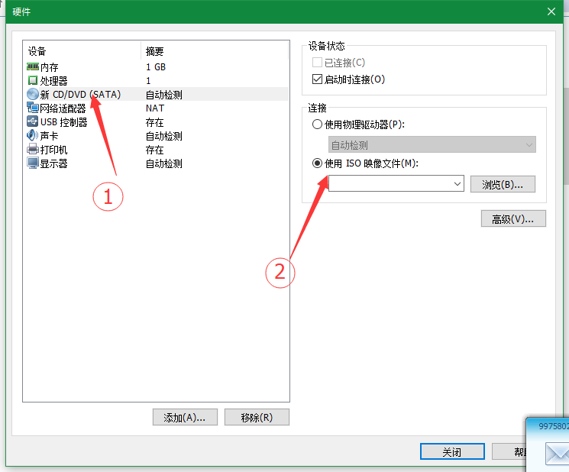

第一个用户名是用户全名，第二个是用于登录的用户名

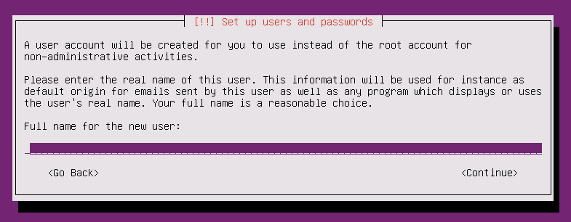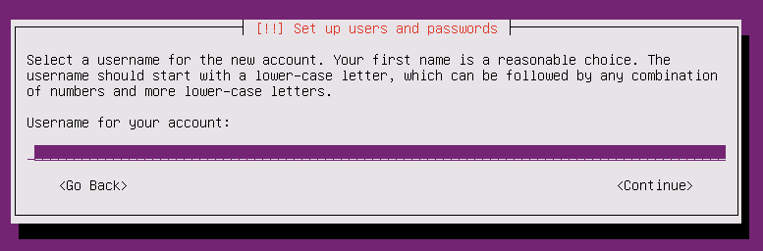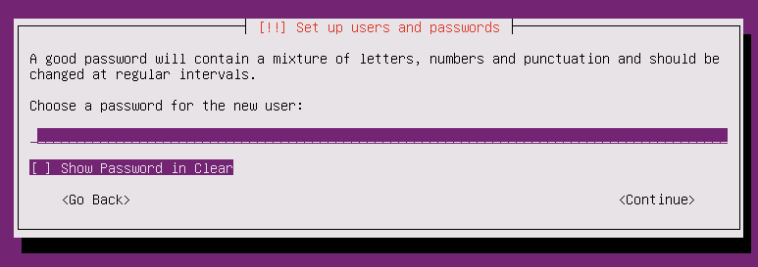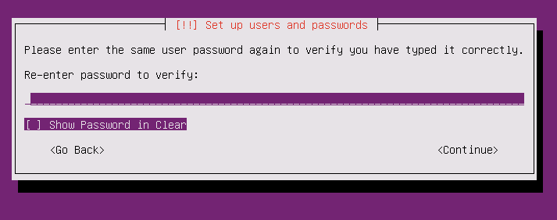

如果使用的密码过于简单，会看到下面的警告



下面的选择前三项中的一个即可，个人建议选第一个，第四个为自定义分区，如果不了解系统的各个目录的作用以及分区的挂载，不建议尝试

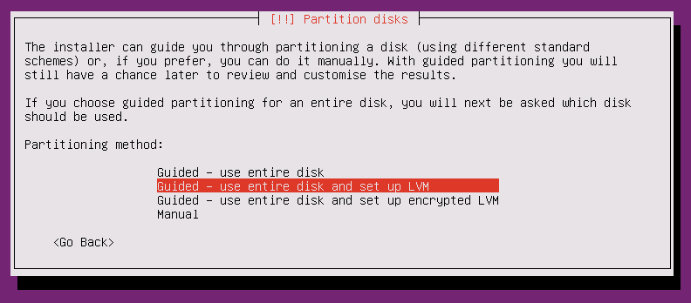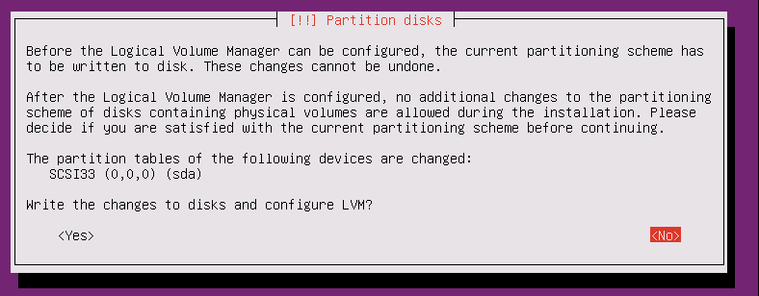

如果上面选了带LVM的磁盘方案，才会看到下面这一确认页，LVM是磁盘可扩展方案，

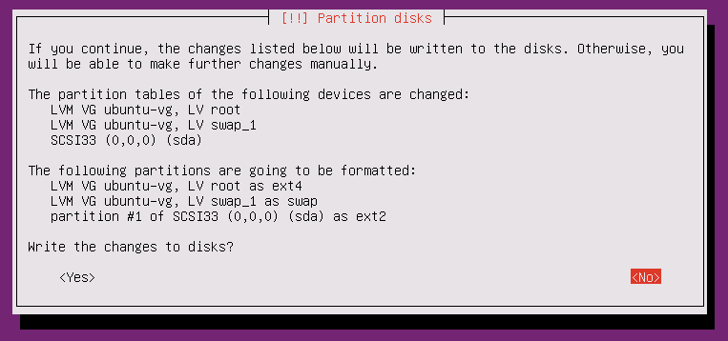

安装完用安装时设置的用户名（如果安装时设置的用户全名和用户名不一样，注意使用用户名登录）和密码登录（输入密码时不会有任何显示，输完回车即可）

登录后使用 sudo apt-get update 命令更新软件仓库（注意，这样只会更新仓库列表，不会更新软件，使用 sudo 命令将用户命令以root身份执行，可能需要用户输入密码）

安装ssh服务

sudo apt install openssh-server

安装完ssh服务将自启动，可使用 sudo service ssh status 查看ssh服务状态，如下图所示即已经启动，确认ssh服务启动后，查看本机IP（ip命令或ifconfig命令）

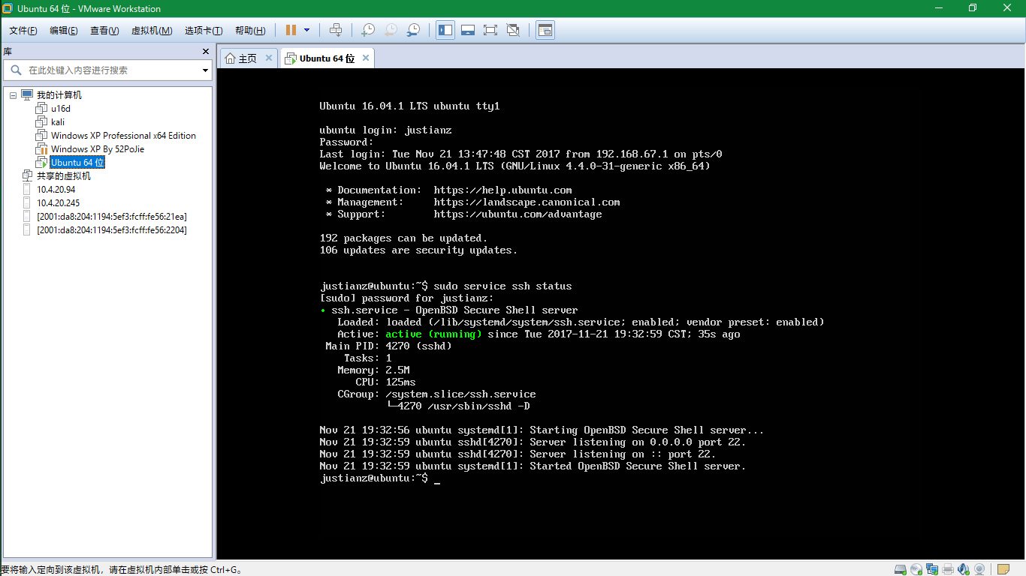

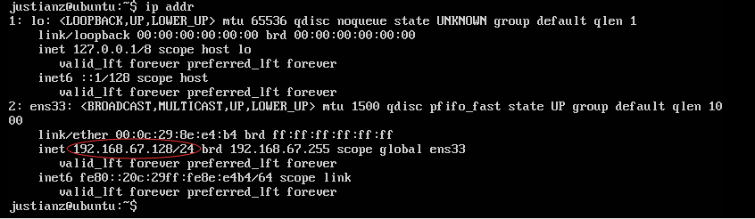

Linux下可使用ssh命令连接虚拟机，格式为：ssh user@ip，第一次连接会有主机指纹安全确认，直接回车即可

Windows下可使用Putty连接，第一次连接会有主机指纹安全确认，选Yes选项即可

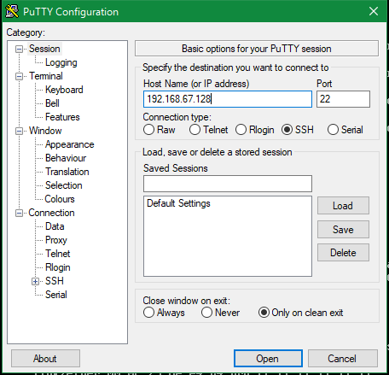

安装apache

sudo apt install apache2

安装完成后用浏览器访问虚拟机ip，看到如下图apache主页即安装完成，如有异常，与ssh一样，可使用service命令查看apache2状态

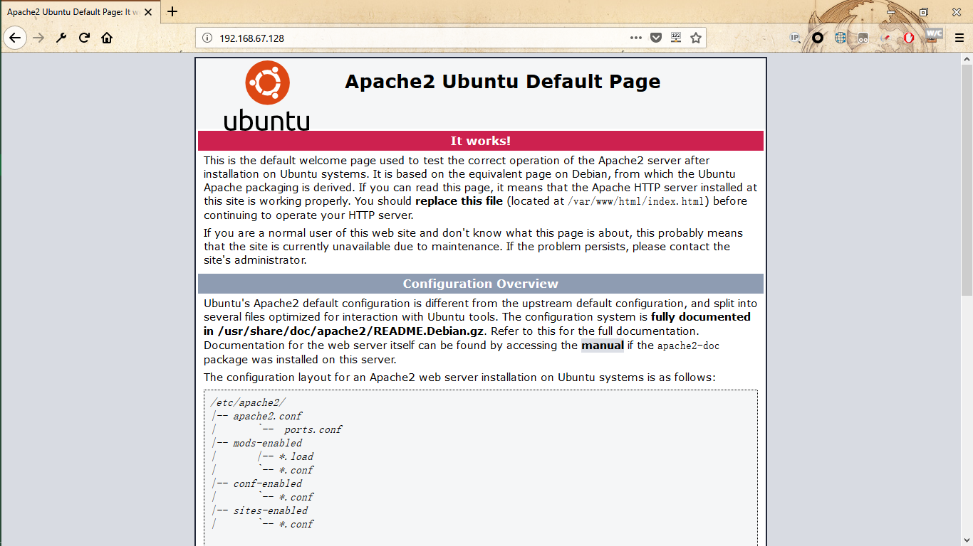

安装php

Ubuntu 16 不再支持PHP5，可以使用下面的命令安装PHP7.0

sudo apt install php7.0

安装完在Apache默认的根目录/var/www/html/下创建一个PHP文件，使用下面代码测试PHP环境，浏览器访问如下面浏览器访问的效果说明PHP环境正常运行，否则需要手动安装apache和php的依赖，命令如下

sudo apt install libapache2-mod-php7.0

安装完重启apache服务，即可看到PHP信息页

sudo service apache2 restart

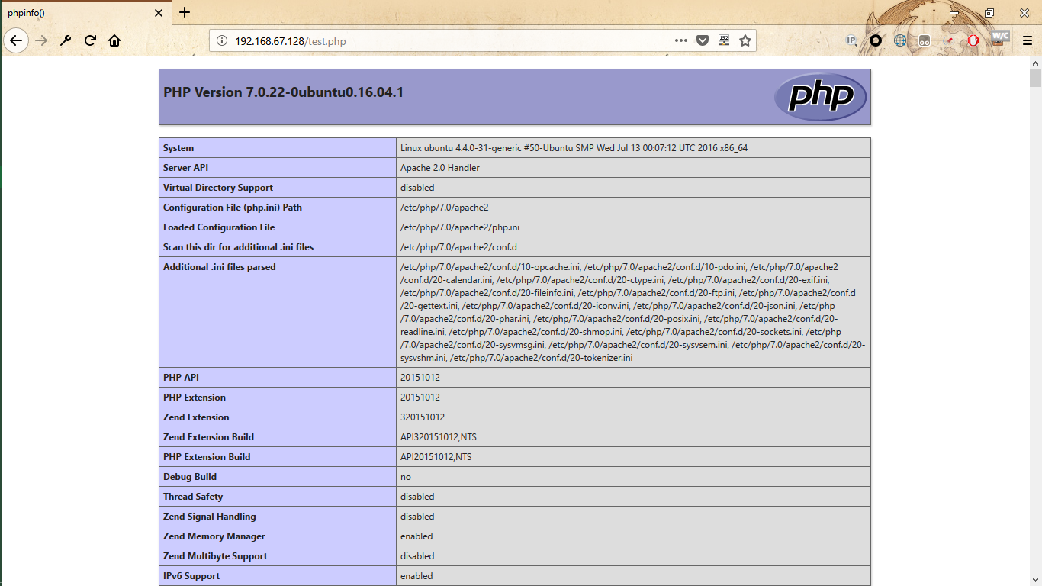

配置好PHP环境后，安装MySQL数据库

sudo apt install mysql-server

安装完MySQL使用下面的PHP代码进行测试，password在安装MySQL时设置，如果没有连接上数据库，使用下面命令安装PHP和MySQL的依赖，然后重启apache服务

sudo apt install php7.0-mysql

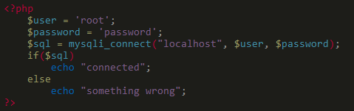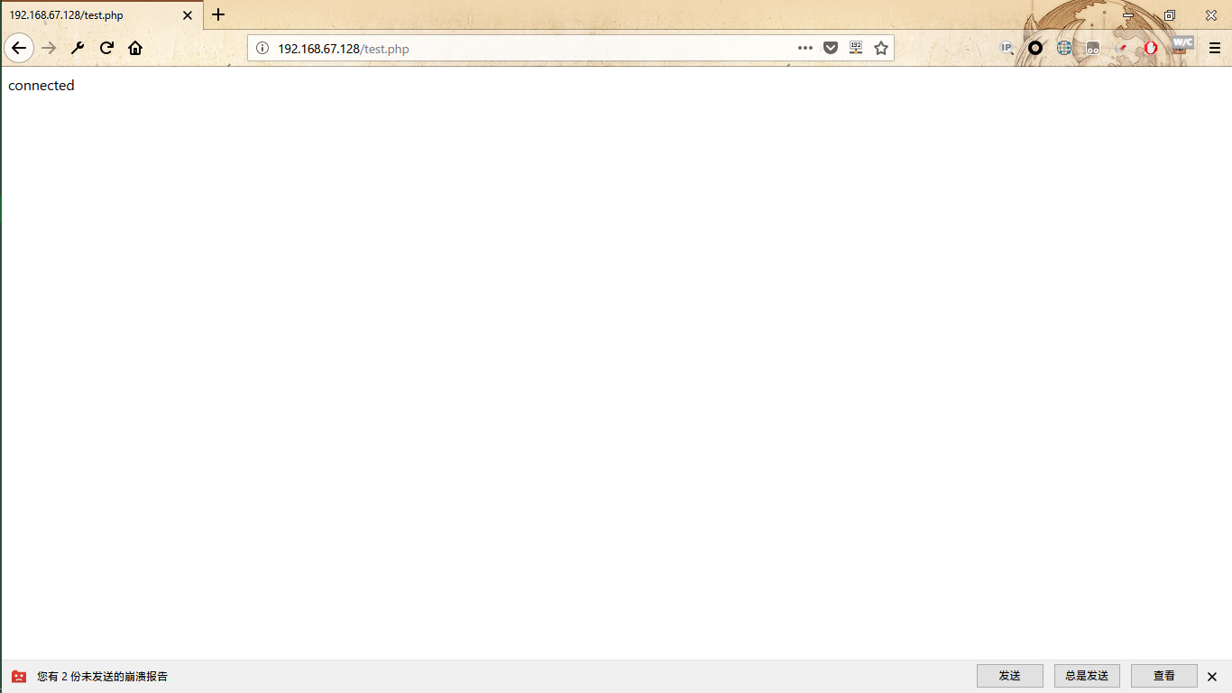

如果忘记用户密码，可通过回复模式进行重置

启动时选第二项，回车进入高级选项

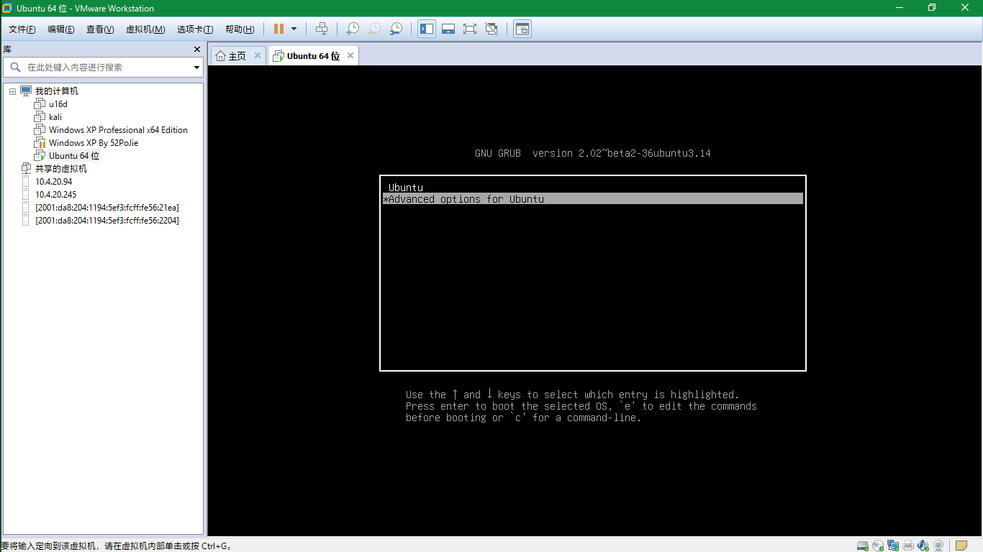

选中恢复模式，按e进行编辑

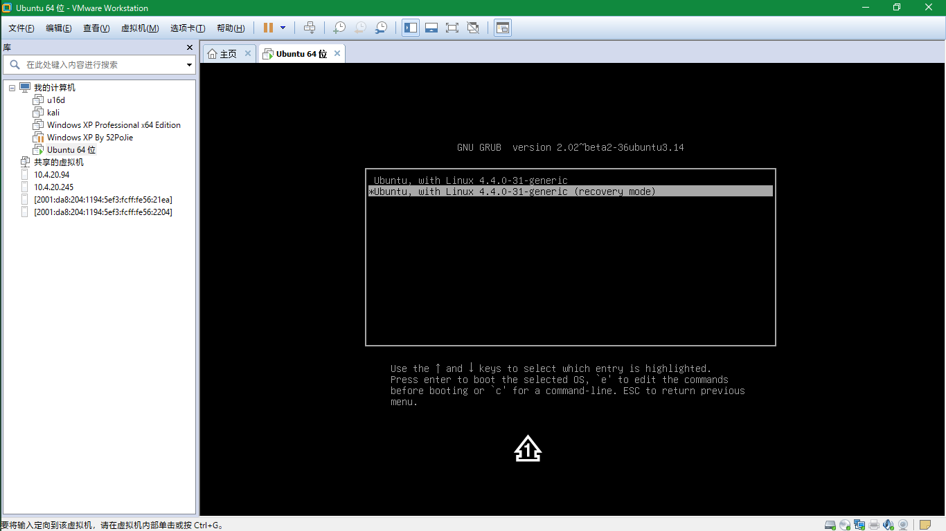

找到 ro recovery nomodeset，改为 rw quiet splash init=/bin/bash，按Ctrl+x 保存

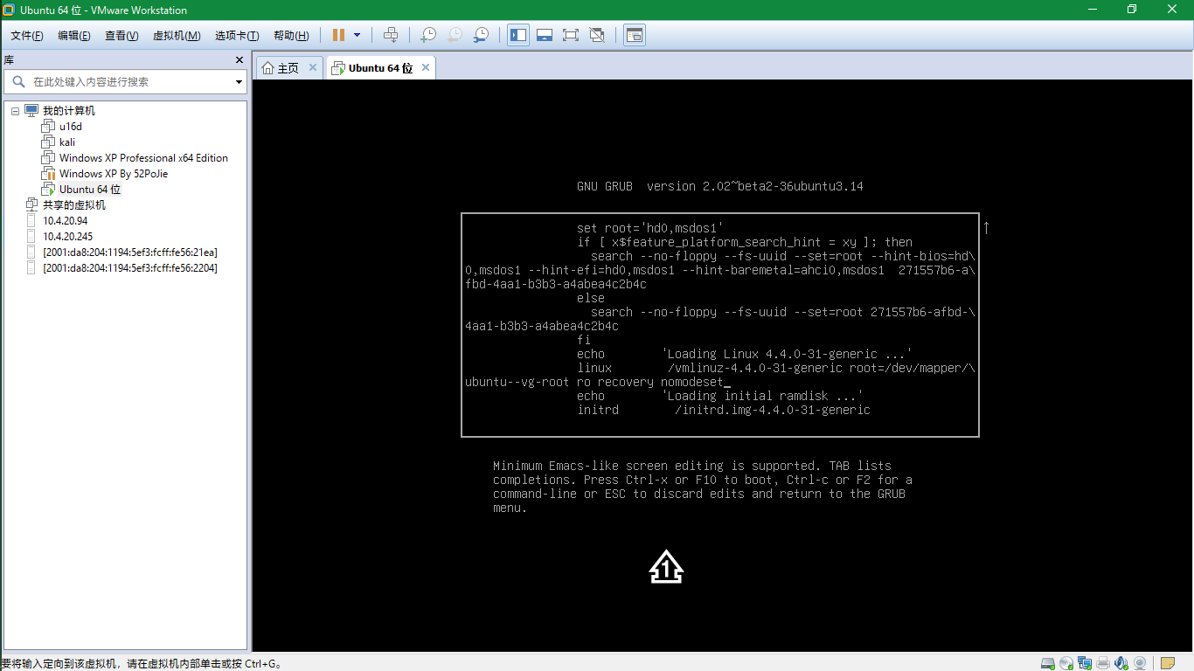

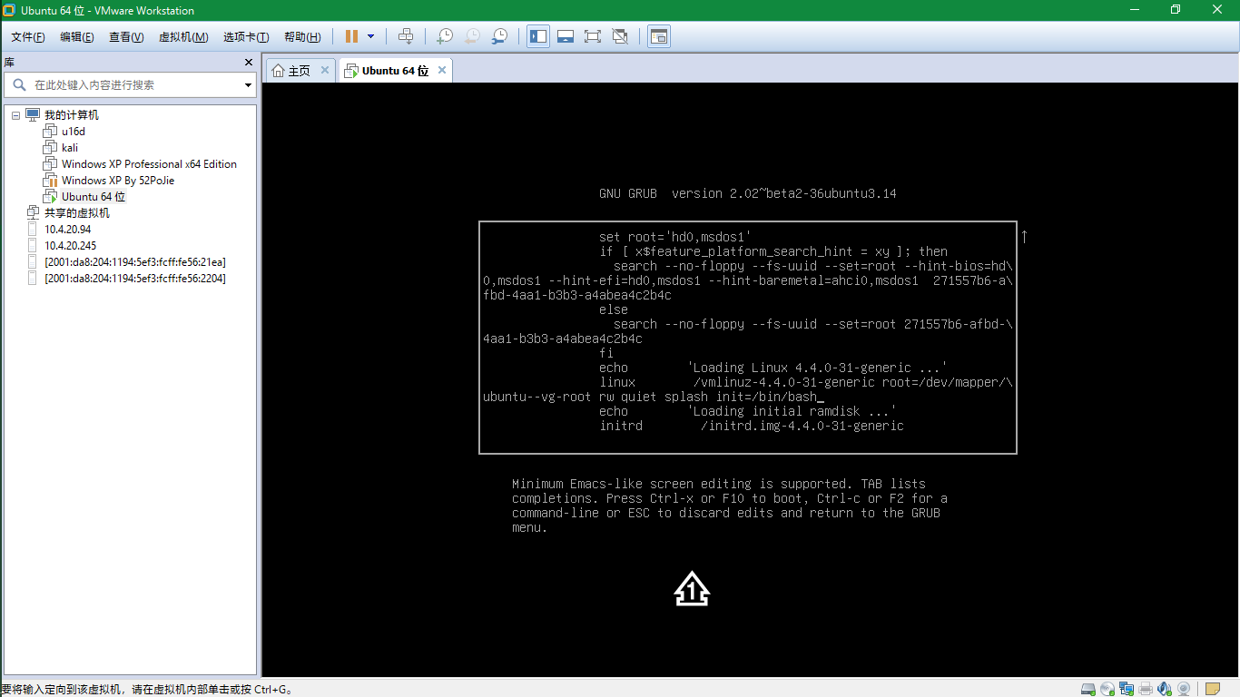

保存后将获得一个root用户的shell，使用passwd+用户名重置指定用户的密码，默认情况下/home目录下每个文件夹对应一个用户，文件夹名即用户名，重置完密码直接重启即可

